Regio Noordkop Country & Bluegrass

www.regionoordkop.nl ether: 106.6 FM
Digitaal Ziggo: Kan. 918
luisteren on line kan via: www.regionoordkop.nl/live-radio/
of op elk gewenst moment, wanneer u maar wilt, via
http://hans.vdveen.org/muziek/

U vindt daar de uitzendingen van de laatste drie maanden, waar u vrij uit kunt kiezen.
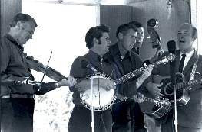


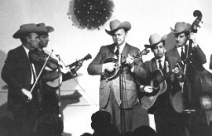
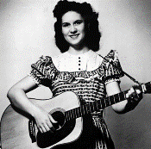
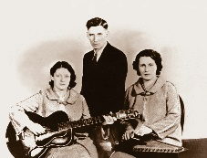
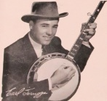
12 maart 2024
Dinsdag 20:00-21:00 – Country & Bluegrass NieUw
Dinsdag 21:00-22:00 – Traditionele Country
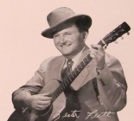
Dinsdag 22:00-23:00 – Bluegrass

samenstelling, montage & presentatie
Hans van der Veen
Ja, Sister Sadie heeft weer een nieuwe, maar wat die oude Wade Mainer in het eerste uur moet, ben ik vergeten. Het kan wel eens iets te maken hebben met die diamanten.
Over deel 6 van de Trioy Martin Story heb ik nog zitten dubben of hij maar niet in het eerste uur moest. Uiteindelijk heb ik hem laten staan. De vorige vioel me een beetje tegen, maar als ik nog eens naar dit lijstje kijk, kon het wel weer meevallen.
In het derde uur zien we wie de favorieten zijn van de lezers van het tijdschrift Bluegrass Unlimited. Kunt u vergelijken.
Veel luisterplezier!

Dinsdag 12 maart: 20:00-21:00
Country & Bluegrass NieUw
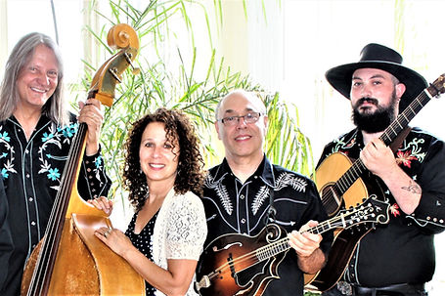
Blue Plate Special

Country:
- Elle Carpenter Crimson and Clover
- Jesse Rawlinson Hurtin’ starts hurting
- Charlie Ewing Vaquero
- Bridged Ferguson Daddy said
- Joe Savage Country heroes
- Morgan Lee Powers Vanilla
- Annie Bosko Sometimes I forget
- Dayne Johnson Diamond in the rough
Bluegrass:
- Wade Mainer & the Sons of the Mountaineers
Diamond in the rough
- Thomas Cassell Anything but the truth
- Thom Jutz The last spike
- Graber Gryass Hardcore heartbreak
- Jared Finck A hymn to the unknown
- CJ the DJ Jarrell The eastern gate
- Daniel Crabtree The little girl from Ohio
- Blue Plate Special Country song
- Full Cord Maces Spring
- Sister Sadie Free
Bonus:
- Uncle Dave Macon Diamond in the rough
- Carter Family I Diamond in the rough
- Carter Family II Diamond in the rough

Dinsdag 12 maart: 21:00-22:00
Regio Noordkop Country
Troy Martin Family – 6
Glenn Martin


- Glenn Martin Billy Ray wrote a song
- Jack Greene Montego Bay
- Norma Jean Is Anybody Going to San Antone
- Roy Clark April's Fool
- Ray Price A Cold Day in July
- Charley Pride I'm Just Me
- Jacqueline vd Griend It's Not Love (But It's Not Bad)
- Moe Bandy If She Keeps Loving Me
- George Jones Memories of Us
- Tammy Wynette I Still Believe in Fairy Tales
- Tony Monopoly You Can Do It Better With Me
- Ed Bruce Love Somebody to Death
- Merle Haggard If We're Not Back in Love by Monday
- George Jones (When Your Phone Don't Ring) It'll Be Me
- James King (When Your Phone Don't Ring) It'll Be Me
- Hank Cochran Love Makes a Fool of Us All
- Darren Nicholson & Alecia Nugent Love Makes a Fool of Us All
- Johnny Rodriquez I Would Have Loved You All Night Long
- Donna Fargo Seeing Is Believing
- Glenn Martin Somebody yodeled
Bonus
- Glenn Martin If she keeps loving me

Dinsdag 12 maart: 22:00-23:00
Regio Noordkop Bluegrass
Een poll van Bluegrass Unlimited
1

Kristin Scott Benson

Beste banjospeler
- Bela Fleck (1) Twilight
- Kristin Scott Benson (2) The last date
- Ned Luberecki (3) Night driver
- Sammy Shelor (4) Pretty little girl
- Ron Stewart (4) Riding the saranac
- Jeremy Stephens (5) Signal of the banjo
Beste fiddler
- Michael Cleveland (1) Montana cowboy
- Stuart Duncan (2) Whistlin’ Rufus
- Jason Carter (3) Chicken under the washtub
- Becky Buller (4) Queen of the mountain bootleggers
- Jason Barie (4) Sugar in the gourd
- Bronwyn Keith-Hynes (4) Happy hollow
- Laura Orshaw (5) Sailor on the deep blue sea
- Deanie Richardson (5) Fisher’s hornpipe
Beste dobrospeler
- Jerry Douglas (1) The ride
- Rob Ickes (2) & Trey Hensley There is always something
to remind me of you
- Justin Moses (3) Locust Hill
- Fred Travers (4) Songbird
- Gaven Largent (5) & Blue Highway
What you wanted
Toegift:
- Ron Block Nickel tree line
- Adrian Farmer Hurricane ade

De vorige week
Wilt u luisteren naar het programma van de vorige week?
Control+klik op onderstaande links

Dinsdag 5 maart: Country & Bluegrass NieUw
https://hans.vdveen.org/muziek/A - COUNTRY NU (pas verschenen)/394A - C & BG Nieuw - 2024-03-05.mp3

Dinsdag 5 maart: Noordkop Country: Liz Anderson - 2
https://hans.vdveen.org/muziek/B - NOORDKOP COUNTRY/394B - Regio Noordkop Country - 2024-03-05 - Liz Anderson (2).mp3

dinsdag 5 maart: Noordkop Bluegrass: Strangers
https://hans.vdveen.org/muziek/C - NOORDKOP BLUEGRASS/394C - Regio Noordkop Bluegrass - 2024-03-05 - Strangers.mp3

